***2－1　ログイン機能***

つながりを意識したロゴが配置されたログイン画面

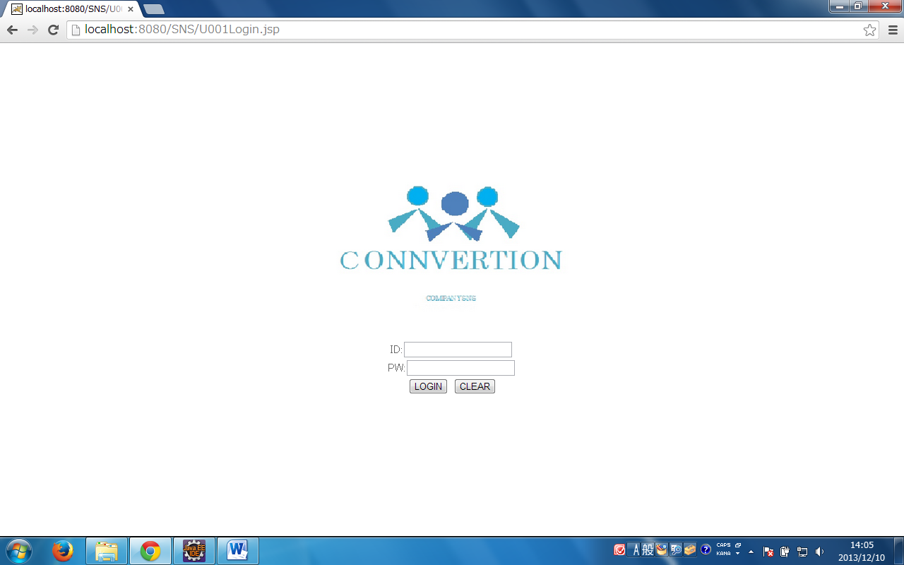

***2－2　ユーザ検索機能***

学びたい資格や技術を持った人を探すことに特化

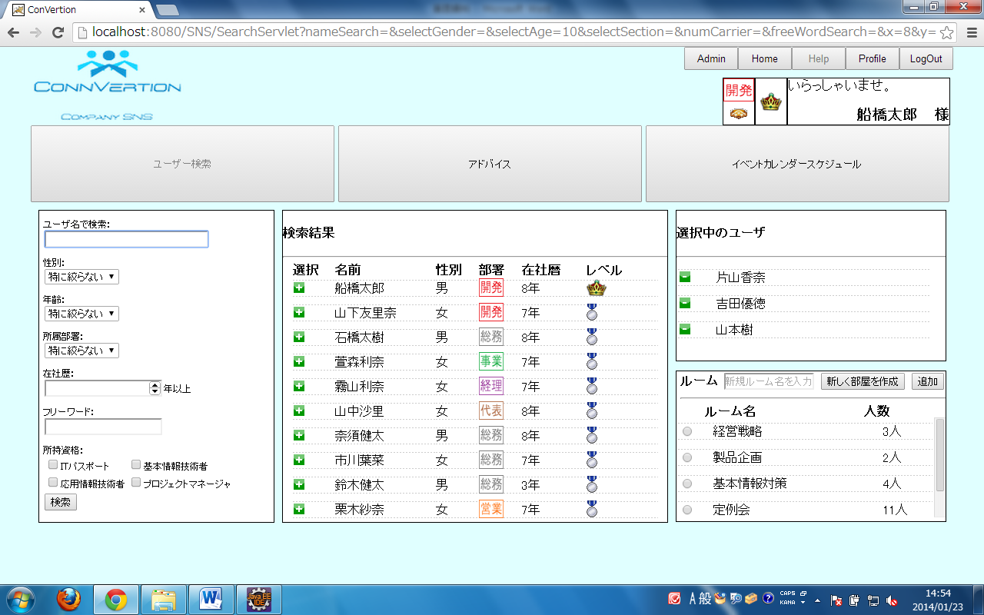

**チャット機能と連動。選択中のユーザをルームに追加可能**

**所持資格や在社歴、**

**フリーワードでの検索が可能**

3

***2－3　チャット機能***

実名で直接相手とやりとりができる

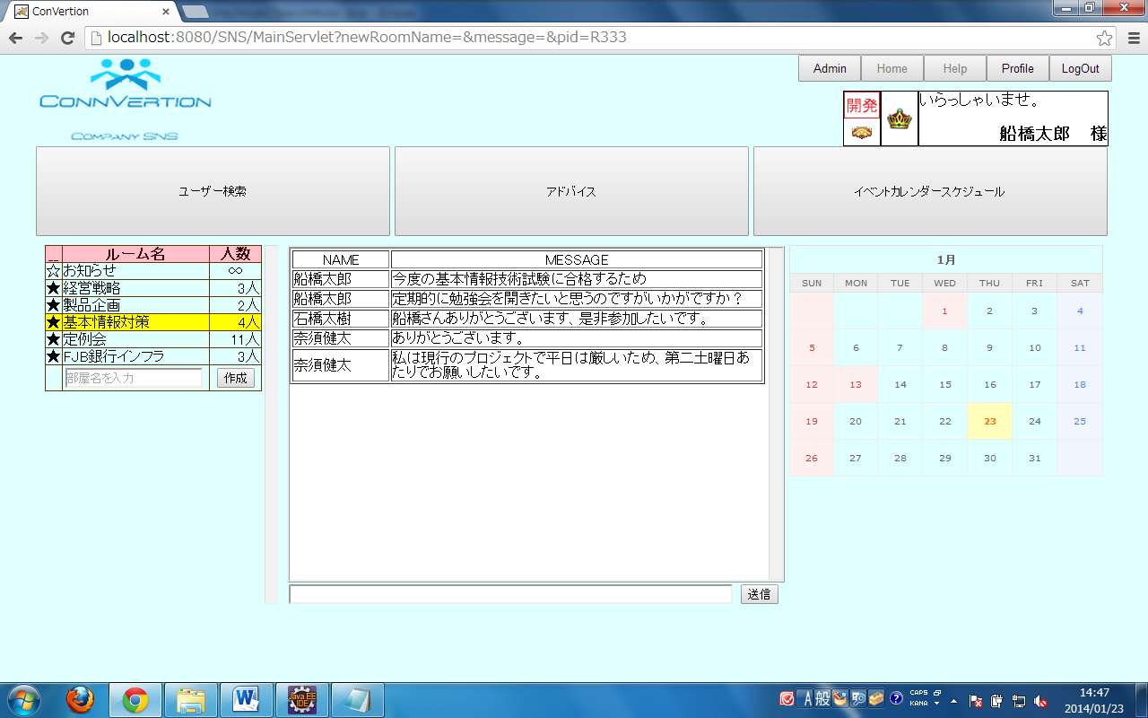

**ユーザ検索と連動してルームを作成**

**開いているルームは色が変わる**

**また、ルーム毎に分かれているため**

**重要な情報の交換もできる**

**会話中にスケジュールを確認できるので、今後の予定を立てやすい**

***2－4　アドバイス機能***

気軽に質問できるように、匿名で使える掲示板

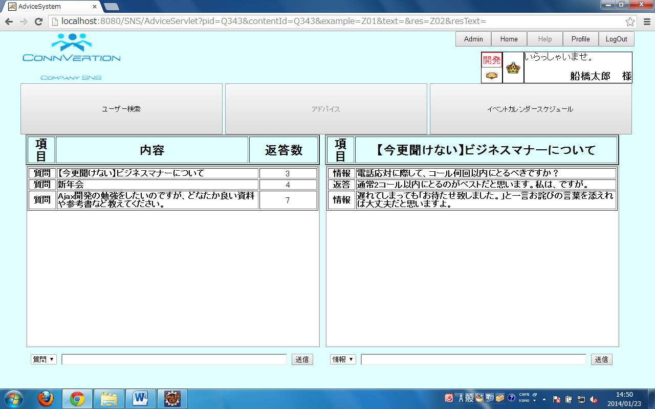

**項目は「質問」か、「情報」の提供かを選択して投稿可能**

**質問に対して返答、**

**または情報で返事をする**

**今知りたいことや**

**わからないことを気軽に聞けるので**

**新人社員教育の発展・強化につながる**

4

***2－5　イベントスケジュール機能***

予定の追加、社内スケジュールの確認ができ

イベント参加率を上げやすい

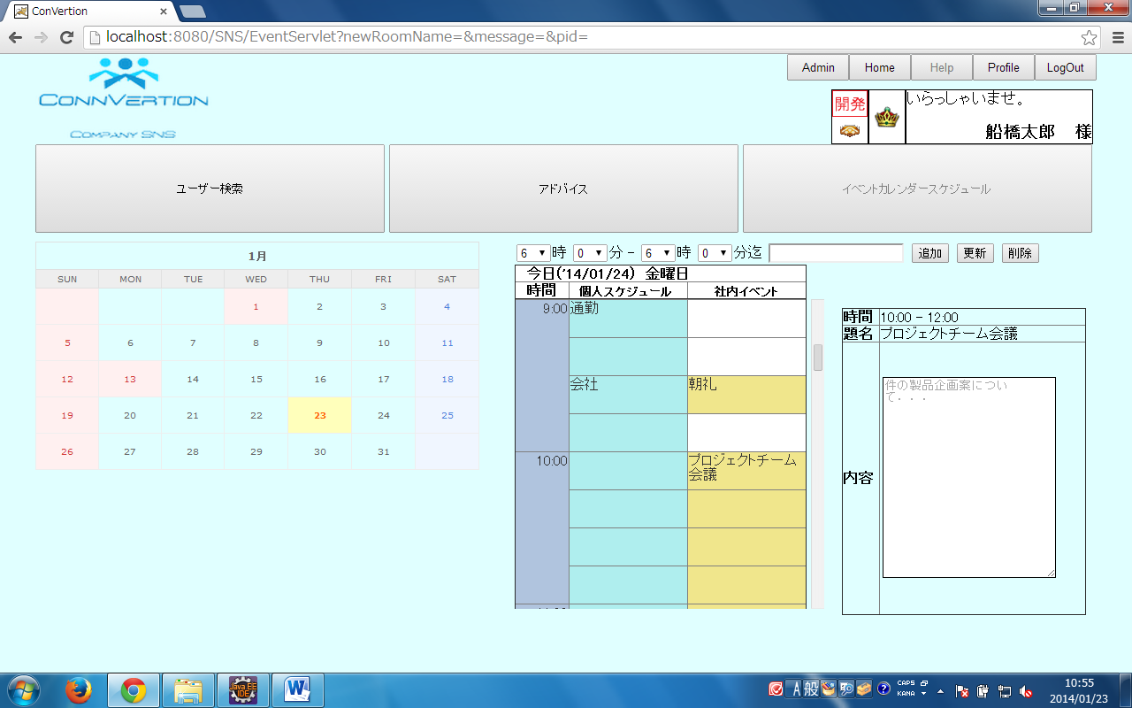

**左の欄(予定を背景を青で表示)は**

**自分の予定一覧で、編集可能**

**右の欄(予定の背景を橙で表示)は**

**会社のイベント一覧で、編集不可**

5

***4－1　良いシステムとは？***

私たち3G1の1班が考える良いシステムとは、

* **Usability(ユーザビリティ)**

⇒ パっと見て使える、わかりやすい

* **Operability(オペラビリティ)**

⇒ 操作が煩雑でない、ノンストレス

* **Assistabilty(アシスタビリティ)**

⇒ 必ず使用した人の助けになる

* **Scalability(スケーラビリティ)**

⇒ 今後の進化、拡張性がある

* **Stability(スタビリティ)**

⇒ 安定した運用ができ、信頼される

以上を揃えたシステムではないかと思っています。

そして、さらに今後は、

* **Mobility(モビリティ)**

⇒ 持ち運べて、(ハードが違っても)同じように使える

を加え、より一層身近であることが重要になっていくのではないでしょうか。

　また、いいモノを作るにはいいヒトである必要もあると思います。

ですから仕事や人間関係など、何事も楽しく、謙虚に、そして真面目に取り組んでいき

人との信頼関係や絆を築いていくことも重要であると思います。

8

***4－2　卒業研究の所感***

吉田 優徳（プロジェクトリーダー）

この卒業研究を通して各班それぞれのプレゼンを拝見し、「物は、言い様だ！」とつくづく思いました。

どんな欠陥があるかもしれないシステムでも相手に良く伝わったり、どんな素晴らしいシステムでも相手に上手く伝えられなかったり、それをプレゼンする人によって、相手に対する伝わり方が大きく変わる事があるとプレゼンの重要性をとても深く感じました。

鈴木 健太（プロジェクト副リーダー）

卒業研究を通して、一から物を作る難しさ、グループ作業の中での意識の共有など改めて見直すことがたくさんありました。

プログラム面では動かしたくても動かない、こんな感じに作りたいなどもあり、作った画面の動きとは違い実際にはこうしたいと直す事も多々ありました。

グループでひとつのことをするということを考え、作業をするうえで話し合って意見をまとめ

精度の高い成果物を作っていくということが大事だと思いました。

石橋 太樹（メンバー）

　卒業研究を始める際に、自分の業種と違うからと言って、やる気が出ずに班員に迷惑をかけてしまい大変申し訳ないと思っております。又、最初のうちからきちんと、何を目指して（目的として）作っていくのかを考えることや、チームワークや班員同士での気遣いなども考えて行動しないといけないことを学びました。又、最初のうちは、やっていけば余裕という甘い考えで卒業研究を行っており、しかし、やっていくうちに納期に間に合わない現実を押し付けられました。納期が先だからといっても、余裕を持つために早め早めの行動が大切だと思いました。

奈須 健太（メンバー）

卒業研究全体を通して、Javaを使ったシステム製作に携わることが出来て良い経験をしました。

Javaのプログラミングをしたり、JavaScriptを使ったりすることで製作する前より知識が深まりました。

プログラミングをしているときに、なかなか上手く動かず苦労しました。

山本 樹（メンバー）

　卒業研究を通して、設計の難しさを大変感じました。アイディアを設計書に起こしていくと、実際に実現するには設計不足の部分が大変多くなってしまって、コーディング中やその直前に設計を考えたり、直したりといった作業に時間をとられてしまいました。実務でも「システムの納期は大体ぎりぎり」であることが多いといったお話を色々なところで聞いておりましたが、こういった開発途中での仕様変更や設計の見直しを体験して、予想以上に時間のかかる部分であると深く学びました。一発で完璧な設計ができるとは思いませんが、この経験をゆくゆくの実務に生かし、少しでもいい仕事ができるように取り組みたいです。

9